МИНИСТЕРСТВО ОБРАЗОВАНИЯ И НАУКИ РОССИЙСКОЙ ФЕДЕРАЦИИ ФЕДЕРАЛЬНОЕ ГОСУДАРСТВЕННОЕ БЮДЖЕТНОЕ ОБРАЗОВАТЕЛЬНОЕ УЧРЕЖДЕНИЕ ВЫСШЕГО ОБРАЗОВАНИЯ

НОВОСИБИРСКИЙ ГОСУДАРСТВЕННЫЙ ТЕХНИЧЕСКИЙ УНИВЕРСИТЕТ

Лабораторная работа №4  
по дисциплине «Вычислительная математика»

Численные методы интерполяции функций

Вариант 13

Группа: АВТ-809  
Студент: Семёнов Б.В.  
Преподаватель: Балакин В.B.

НОВОСИБИРСК 2020

# Описание задания

## Цели и задачи работы

1. Исследовать поведение ошибки аппроксимации табличной функции многочленом Тейлора на отрезке непрерывности [a, b] в зависимости от степени аппроксимирующего многочлена и от положения точки разложения на выбранном интервале.
2. С помощью интерполяционных многочленов Лагранжа изучить распределение ошибки глобальной интерполяции в пределах таблицы заданной функции.
3. Выяснить влияние степени многочлена на ошибку интерполирования.
4. Используя "скользящий" интерполяционный многочлен, изучить влияние степени многочлена на ошибку интерполирования в зависимости от степени многочлена.
5. Применить и сформулировать рекомендации по использованию средств Mathсad для решения нелинейных уравнений.
6. Проанализировать результаты работы и сделать выводы.

## Исходные данные, соответствующие варианту

Таблица 1. Исходные данные.

|  |  |
| --- | --- |
| **№ вар.** | **Функция** |
| 13 | $$x^{2}+4\sin{x}$$ |

# Теоретические сведения

## Способы применения методов аппроксимации

В данной лабораторной работе используются три способа применения методов аппроксимации. Речь идет о глобальном, локальном и кусочном способам:

1. Глобальный способ: для всей области на отрезке [a,b] определяется одна функция;

2. Локальный способ: функция восполняется только в окрестности некоторой точки хi, что осуществляется на основе формулы Тейлора;

3. Кусочный способ: производится поиск одной или нескольких функций, каждая из которых является, например, многочленом степени k и имеет область определения в виде частичного отрезка, называемого «окном» аппроксимации.

## 2.2. Интерполяция

## 2.2.1. Постановка задачи

Задача интерполяции заключается в том, чтобы предсказывать в промежуточных точках значение функции.

Пусть задана функция $y=f(x)$ , точки $X=\left\{x_{i}\right|i=1..n\}$   из некоторой области D, и пусть значения функции f известны только в этих точках. Тогда точки X называют узлами интерполяции. $σx_{i}=x_{i}-x_{i-1}$ 
 - шаг интерполяционной сетки. Задача интерполяции состоит в поиске такой функции  F  из заданного класса функций, что $F\left(x_{i}\right)=y_{i}$ , где i = 0, 1, …, n.

Таким образом, интерполяция является одним из основных типов точечной аппроксимации - когда приближение строится на заданном дискретном множестве точек xi.

К глобальной интерполяции относится многочлен Лагранжа, описанный в пункте 2.3 и использованный в пункте 3.2. Такие виды интерполяции, как кусочно-линейная и кусочно-квадратичная локальные интерполяции являются частными случаями интерполяции многочленом Лагранжа. Однако интерполяционные многочлены могут строиться отдельно для разных частей рассматриваемого интервала изменения х. График интерполяционного многочлена должен проходить через все заданные точки. В этом случае речь идет про кусочную (локальную) интерполяцию.

## 2.2.2. Интерполяционный многочлен Лагранжа

Представим интерполяционную функцию в виде полинома:

$P_{n}\left(x\right)=\sum_{i=0}^{n}{y_{i}∙Q_{n,i}∙x}$,  
где $Q_{n,i}(x)$  - полиномы степени n вида: $Q_{n,i}\left(x\right)= \prod_{j=0,j≠i}^{n}{\frac{(x-x_{j})}{(x_{i}-x_{j})}}$ 
 .

Очевидно, что $Q_{n,i}(x)$    принимает значение 1 в точке $x_{i}$  и 0 в остальных узлах интерполяции. Следовательно в точке $x_{i}$  исходный полином принимает значение $y_{i}$ .

Таким образом, построенный полином $P_{n}\left(x\right)$  является интерполяционным полиномом для функции $y=f(x)$  на сетке X.

## 2.2.3. Погрешность интерполяции

*Теорема*. Пусть функция дифференцируема s раз на отрезке, содержащем узлы интерполяции. Тогда для погрешности интерполяции в точке справедливо равенство:

$$f\left(x\right)-P_{n}\left(x\right)= \frac{f\left(n+1\right)\left(ξ\right)}{\left(n+1\right)!}ω_{n+1}(x)$$

Основное неудобство в использовании этой теоремы состоит в том, что входящая в формулу для погрешности точка неизвестна. Поэтому чаще используется не сама теорема, а ее следствие:

*Следствие*. В условиях теоремы, описанной выше, справедлива оценка погрешности интерполяции в точке, имеющая вид:

$$\left|f\left(x\right)-P_{n}(x)\right|≤\frac{M_{n+1}}{\left(n+1\right)!} \left|ω_{n+1}(x)\right|$$

а также оценка максимума модуля погрешности интерполяции на отрезке, имеющая вид:

$$\max_{[a,b]}\left|f\left(x\right)-P_{n}(x)\right|≤\frac{M_{n+1}}{\left(n+1\right)!}\max_{[a,b]}\left|ω_{n+1}(x)\right|$$

# Ход работы

Для начала зададим исходную функцию и отрезок, на котором будем проводить аппроксимацию. Был взят отрезок [-3; 3].

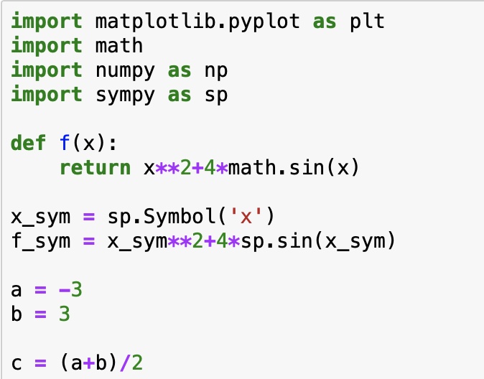

## Анализ ошибки аппроксимации табличной функции многочленом Тейлора

Исследуем ошибку аппроксимации табличной функции многочленом Тейлора на отрезке непрерывности [a, b] в зависимости от степени аппроксимирующего многочлена и от положения точки разложения на выбранном интервале.

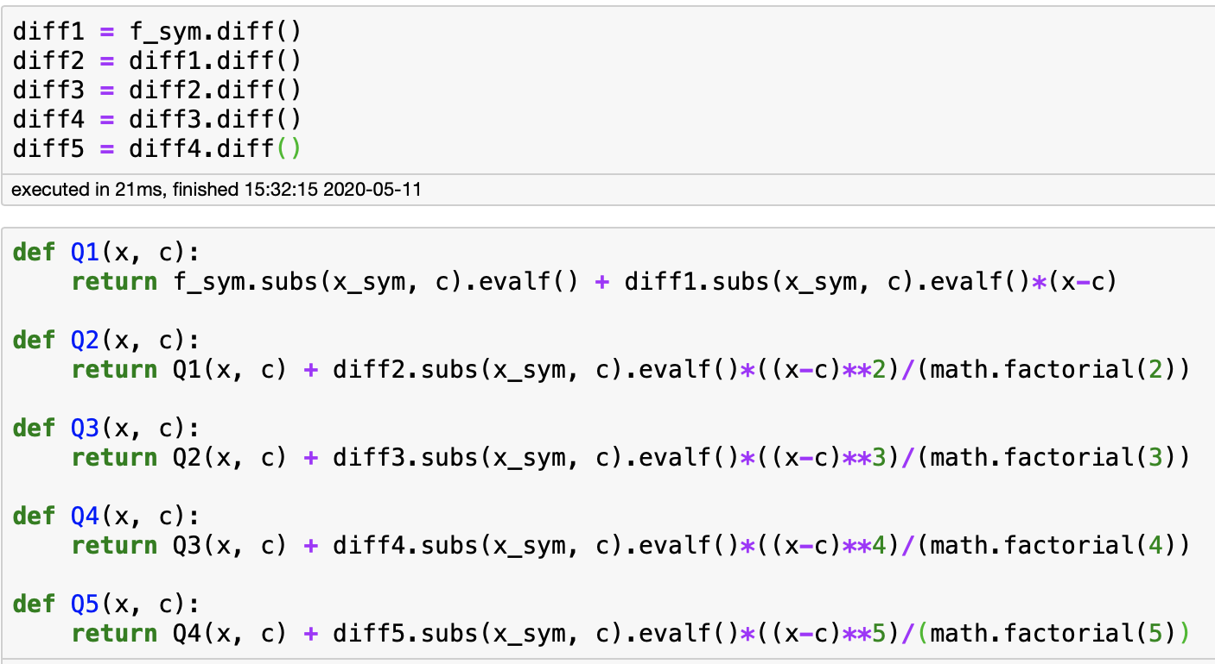

Ниже изображены графики функции и ее аппроксимации.

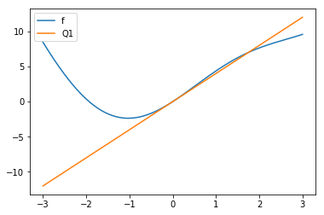

Рис. 1. Аппроксимация многочленом Тейлора первой степени

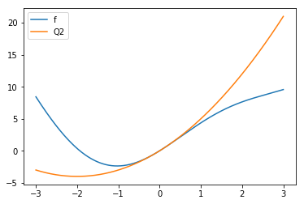

Рис. 2. Аппроксимация многочленом Тейлора второй степени

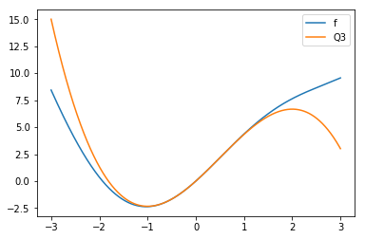

Рис. 3. Аппроксимация многочленом Тейлора третьей степени

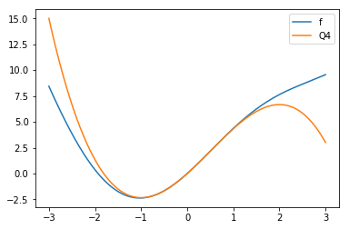

Рис. 4. Аппроксимация многочленом Тейлора четвертой степени

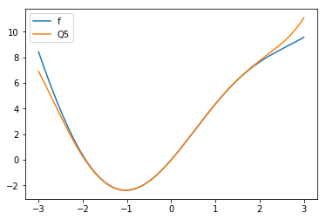

Рис. 5. Аппроксимация многочленом Тейлора пятой степени

Ниже изображены зависимость величины относительной ошибки аппроксимации от x.

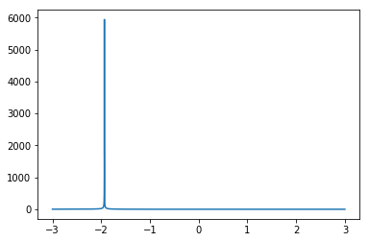

Рис. 6. Ошибка аппроксимации многочленом Тейлора первой степени

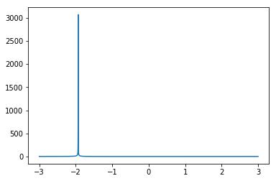

Рис. 7. Ошибка аппроксимации многочленом Тейлора второй степени

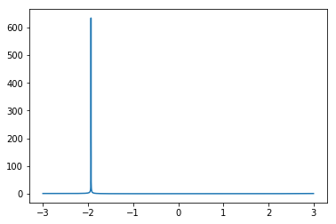

Рис. 8. Ошибка аппроксимации многочленом Тейлора третьей степени



Рис. 9. Ошибка аппроксимации многочленом Тейлора четвертой степени

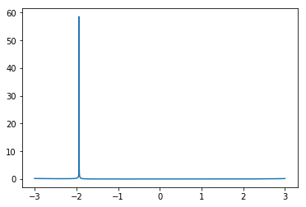

Рис. 10. Ошибка аппроксимации многочленом Тейлора пятой степени

Ошибку аппроксимации будем оценивать как геометрическое среднее относительных ошибок в следующих точках разложения на ранее выбранном отрезке:

Таблица 2. Ошибки в выбранных точках

|  |  |  |  |  |  |
| --- | --- | --- | --- | --- | --- |
| N | Ошибка | | | | |
| *c =a* | *c=(a+b)/2* | *c=b* | *c=(2a+b)/3* | *c=(a+2b)/3* |
| 1 | 3.736 | 0.28 | 0.34 | 0 | 0 |
| 2 | 1.24 | 0 | 1.24 | 0 | 0 |
| 3 | 0.717 | 0 | 0.717 | 0 | 0 |
| 4 | 0.459 | 0 | 0 | 0 | 0 |
| 5 | 0 | 0 | 0 | 0 | 0 |

По данной таблице видно, что наилучший результат получается, если выбрать 𝑐 = (2𝑎 +𝑏)/3 или (𝑎 +2𝑏)/3.

Очевидно, что с увеличением порядка многочлена уменьшается ошибка аппроксимации. По графикам можно заметить характерную особенность данного метода: чем дальше от точки разложения, тем больше ошибка аппроксимации.

## Анализ погрешности интерполяции на основе многочлена Лагранжа

Для анализа была использована теоретическая база из разделов 2.2.1 и 2.2.2, а для реализации глобальной интерполяции и соответствующих результатов была создана программа со «скользящим» многочленом Лагранжа k-го порядка, т.е. через сплайн соответствующего порядка. (глобальная интерполяция получается при условии k = n). Представление интерполяционной функции в виде многочлена также описано в разделе 2.2.2.

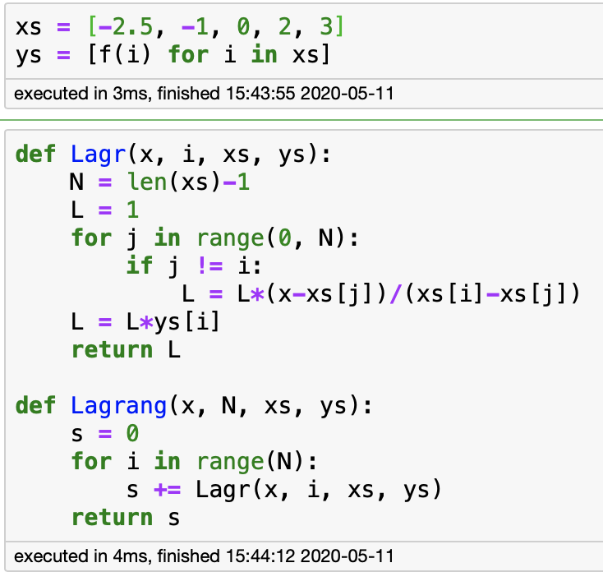

Графики функции и их интерполяция при 5 узлах в зависимости от степени (от 1 до 5):

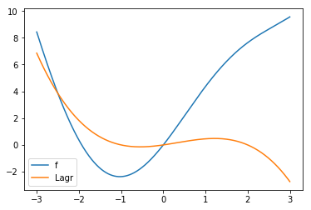

Рис. 11. Интерполяция многочленом Лагранжа (5 узлов) первой степени

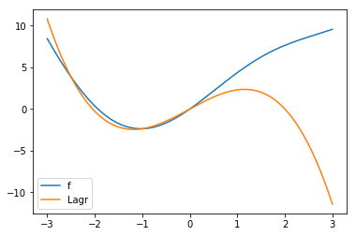

Рис. 12. Интерполяция многочленом Лагранжа (5 узлов) второй степени



Рис. 13. Интерполяция многочленом Лагранжа (5 узлов) третьей степени

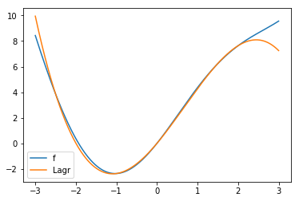

Рис. 14. Интерполяция многочленом Лагранжа (5 узлов) четвертой степени

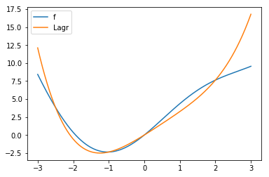

Рис. 15. Интерполяция многочленом Лагранжа (5 узлов) пятой степени

График абсолютного значения ошибки аппроксимации при 5 узлах и 5 степени многочлена:

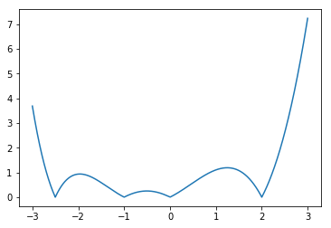

Рис. 16. Ошибки интерполяции многочленом Лагранжа (5 узлов) пятой степени

Проделаем то же самое, но с 10 узлами.

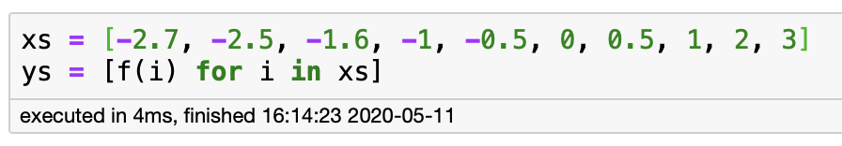

Графики функции и ее интерполяции при 10 узлах и степенях 1-4, 10:

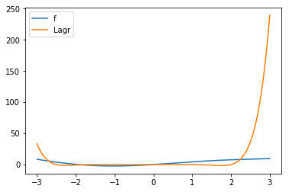

Рис. 17. Интерполяция многочленом Лагранжа (10 узлов) первой степени

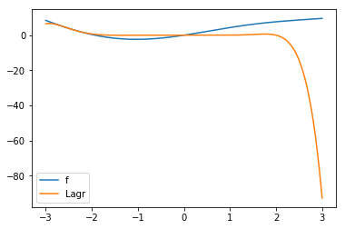

Рис. 18. Интерполяция многочленом Лагранжа (10 узлов) второй степени

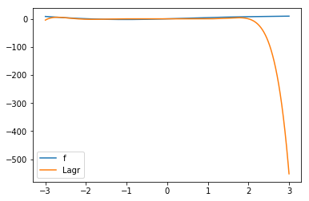

Рис. 19. Интерполяция многочленом Лагранжа (10 узлов) третьей степени

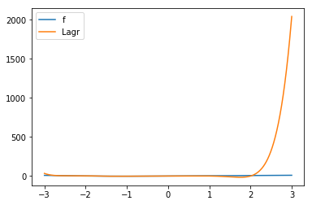

Рис. 20. Интерполяция многочленом Лагранжа (10 узлов) четвертой степени

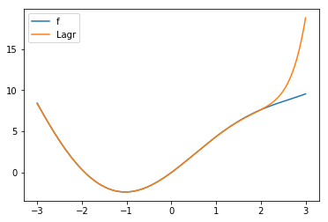

Рис. 21. Интерполяция многочленом Лагранжа (10 узлов) десятой степени

График абсолютного значения ошибки аппроксимации при 10 узлах и 10 степени многочлена:

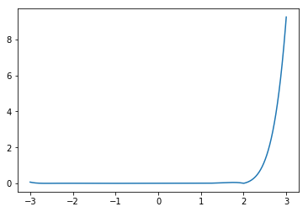

Рис. 22. Ошибки интерполяции многочленом Лагранжа (10 узлов) десятой степени

Таблица 3. Ошибки интерполяции многочленом Лагранжа.

|  |  |  |
| --- | --- | --- |
| Степень многочлена | Максимальная ошибка | |
| N = 5 | N = 10 |
| 1 | 12.3 | 229.5 |
| 2 | 20.96 | 102.3 |
| 3 | 20.96 | 561.66 |
| 4 | 2.3 | 2031.92 |
| n | 7.24 | 9.248 |

Можно заметить, что при увеличении числа узлов интерполяции и/или степени многочлена величина ошибки интерполяции сокращается, но все равно недостаточно мала из-за скачков на конце функции. Возможно, требуется взять больший интервал и большее количество узлов.

# Вывод

Видно, что при использовании интерполяции с помощью многочлена Лагранжа максимальная ошибка – огромная при маленьких степенях. Это происходит из-за того, что на точках близко к концу интервала возникают максимальные ошибки и они идут в общий зачет.